ASSUNTO :. INDICO PARA QUE O DEPARTAMENTO COMPETENTE , REALIZE SUBSTITUIÇÃO DA LIXEIRA LOCALIZADA NA ENTRADA DO CENTRO DE ESPECIALIDADES MEDICAS “CEM”.

DESPACHO

SALA DAS SESSÕES ____/____/_____

PRESIDENTE DA MESA

INDICAÇÃO Nº DE 2013

SENHOR PRESIDENTE,
SENHORES VEREADORES,

INDICO ao Exmo Senhor Prefeito Municipal para que junto ao Departamento competente que realize substituição da lixeira que se encontra na entrada do Centro de Especialidades Medicas “CEM”.
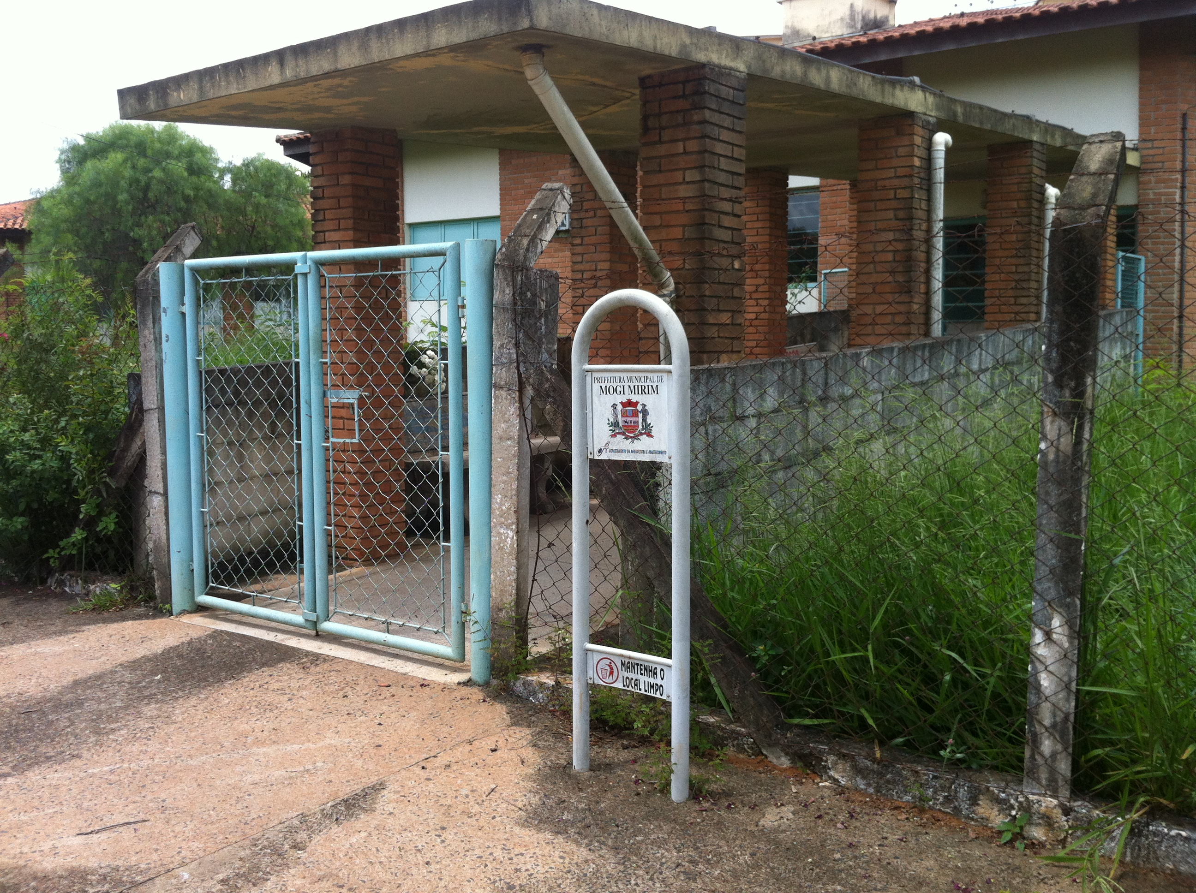

SALA DAS SESSÕES “VEREADOR SANTO RÓTOLLI”, aos 01 de Fevereiro de 2013

VEREADOR LUIS ROBERTO TAVARES

